[**GitHub的Fork 是什么意思**](https://www.cnblogs.com/chenweichu/articles/6715521.html)

现在有这样一种情形：

有一个叫做Joe的程序猿写了一个游戏程序，而你可能要去改进它。并且Joe将他的代码放在了GitHub仓库上。

下面是你要做的事情

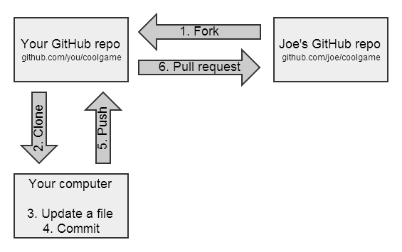

**fork并且更新GitHub仓库的图表演示**

1. **Fork他的仓库**：这是GitHub操作，这个操作会复制Joe的仓库（包括文件，提交历史，issues，和其余一些东西）。复制后的仓库在你自己的GitHub帐号下。目前，你本地计算机对这个仓库没有任何操作。
2. **Clone你的仓库**：这是Git操作。使用该操作让你发送"请给我发一份我仓库的复制文件"的命令给GitHub。现在这个仓库就会存储在你本地计算机上。
3. **更新某些文件**：现在，你可以在任何程序或者环境下更新仓库里的文件。
4. **提交你的更改**：这是Git操作。使用该操作让你发送"记录我的更改"的命令至GitHub。此操作只在你的本地计算机上完成。
5. **将你的更改push到你的GitHub仓库**：这是Git操作。使用该操作让你发送"这是我的修改"的信息给GitHub。Push操作不会自动完成，所以直到你做了push操作，GitHub才知道你的提交。
6. **给Joe发送一个pull request**：如果你认为Joe会接受你的修改，你就可以给他发送一个pull request。这是GitHub操作，使用此操作可以帮助你和Joe交流你的修改，并且询问Joe是否愿意接受你的"pull request"，当然，接不接受完全取决于他自己。
7. 如果Joe接受了你的pull request，他将把那些修改拉到自己的仓库！

🡪 我们通常将远端被fork的项目叫做upstream.

🡪 这是第一次fork操作，此时本地的代码库和upstream代码库的状态是一样的。但是可能过了几天，upstream上有了新的改变，我们本地的代码库的内容便需要更新。此时没有必要完全删除本地代码库再fork一次， 我们需要通过git add remote 命令加入upstream的地址，然后通过git pull或者git fetch + merge将upstream上的变化merge到我们本地代码库的分支上，然后再commit到本地的代码库或者push到自己的远端代码库中